Практична робота №15
Дисципліна: Об’єктно-орієнтоване програмування
Студент: Вівчар Вадим Вікторович
Група: АЛК-43

Тема 15. Питання для самостійного опрацювання

1. Мета роботи
Закріпити навички побудови ієрархій класів, використання поліморфізму, масивів вказівників на базовий тип, а також роботи з шаблонними функціями та шаблонними класами у мові C++.

2. Короткі теоретичні відомості
Ієрархія класів дозволяє описувати узагальнені та спеціалізовані об’єкти. Базовий клас містить спільні атрибути й методи, а похідні класи додають спеціалізовану поведінку. Поліморфізм дає змогу викликати віртуальні методи через вказівники на базовий клас і отримувати різну поведінку залежно від фактичного типу об’єкта.
Шаблонні функції та шаблонні класи (templates) дозволяють писати універсальний код, який працює з різними типами даних без дублювання реалізації. Параметри шаблону підставляються на етапі компіляції.

3. Хід виконання роботи

3.1. Ієрархія класів «Будинок – Навчальний корпус»
Створено базовий клас House, який описує загальні характеристики будинку (адреса, площа) та містить віртуальну функцію printInfo(). Похідний клас CampusBuilding розширює модель, додаючи назву факультету та кількість аудиторій.
#include <iostream>
#include <string>
using namespace std;
class House {
protected:
string address;
double area;
public:
House(const string& adr, double ar) : address(adr), area(ar) {}
virtual void printInfo() const {
cout << "House at: " << address
<< "\nArea: " << area << " m^2\n";
}
virtual ~House() {}
};
class CampusBuilding : public House {
string faculty;
int classrooms;
public:
CampusBuilding(const string& adr, double ar,
const string& fac, int rooms)
: House(adr, ar), faculty(fac), classrooms(rooms) {}
void printInfo() const override {
cout << "Campus building (faculty: " << faculty << ")\n"
<< "Address: " << address << "\nArea: " << area << " m^2\n"
<< "Classrooms: " << classrooms << "\n";
}
};

3.2. Ієрархія класів «Цифровий пристрій – Мобільний телефон»
Реалізовано базовий клас DigitalDevice з полями model та power. Від нього успадковано клас MobilePhone, який додає інформацію про ОС, розмір екрана та кількість SIM-карт.
class DigitalDevice {
protected:
string model;
int power; // споживана потужність, Вт
public:
DigitalDevice(const string& m, int p) : model(m), power(p) {}
virtual void printInfo() const {
cout << "Digital device: " << model << "\n"
<< "Power: " << power << " W\n";
}
virtual ~DigitalDevice() {}
};
class MobilePhone : public DigitalDevice {
string os;
double screen;
int simSlots;
public:
MobilePhone(const string& m, int p, const string& osys,
double scr, int slots)
: DigitalDevice(m, p), os(osys), screen(scr), simSlots(slots) {}
void printInfo() const override {
cout << "Mobile phone: " << model << "\n"
<< "OS: " << os << "\nScreen: " << screen << "\"\n"
<< "SIM slots: " << simSlots << "\n"
<< "Power: " << power << " W\n";
}
};

3.3. Шаблонна функція пошуку елементів у діапазоні
Для пошуку значень, що належать заданому діапазону [L; R], створено шаблонну функцію findInRange(). Вона працює з масивами будь-якого типу, який підтримує операції порівняння.
#include <vector>
template <typename T>
vector<T> findInRange(const vector<T>& arr, T L, T R) {
vector<T> result;
for (const auto& x : arr) {
if (x >= L && x <= R)
result.push_back(x);
}
return result;
}

3.4. Шаблонний клас для зберігання пари значень
Шаблонний клас Pair<T1, T2> використовується для зберігання пов’язаних між собою значень різних типів. Для демонстрації було створено, зокрема, пару (int, double) та пару (string, int).
template <typename T1, typename T2>
class Pair {
T1 first;
T2 second;
public:
Pair(T1 a, T2 b) : first(a), second(b) {}
void print() const {
cout << "(" << first << ", " << second << ")\n";
}
};

4. Результати роботи програми
У ході виконання програми було продемонстровано роботу ієрархій класів та шаблонів. Нижче на рисунку наведено консольний вивід, де видно:
— інформацію про об’єкти House та CampusBuilding;
— інформацію про об’єкти DigitalDevice та MobilePhone;
— знайдені елементи у діапазоні для масивів цілих, дійсних і рядків;
— приклади використання шаблонного класу Pair.
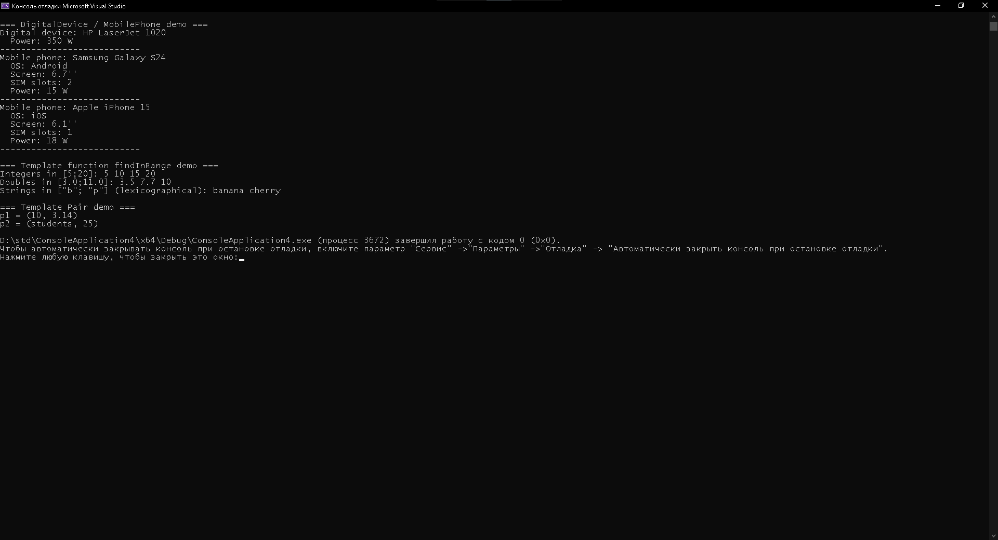

5. Висновки
У практичній роботі №15 було створено дві ієрархії класів з використанням успадкування та поліморфізму, а також реалізовано шаблонну функцію та шаблонний клас. Отримано навички роботи з масивами вказівників на базовий клас, виклику віртуальних методів для об’єктів різних типів та використання шаблонів для узагальнених операцій над даними. Робота сприяла глибшому розумінню принципів об’єктно-орієнтованого та шаблонного програмування в C++.

